Исправления по замечаниям (2 ЛР)
- Замечание: «лента параметры покрупнее текст». Исправлени: увеличил размер шрифта с 12px до 14px
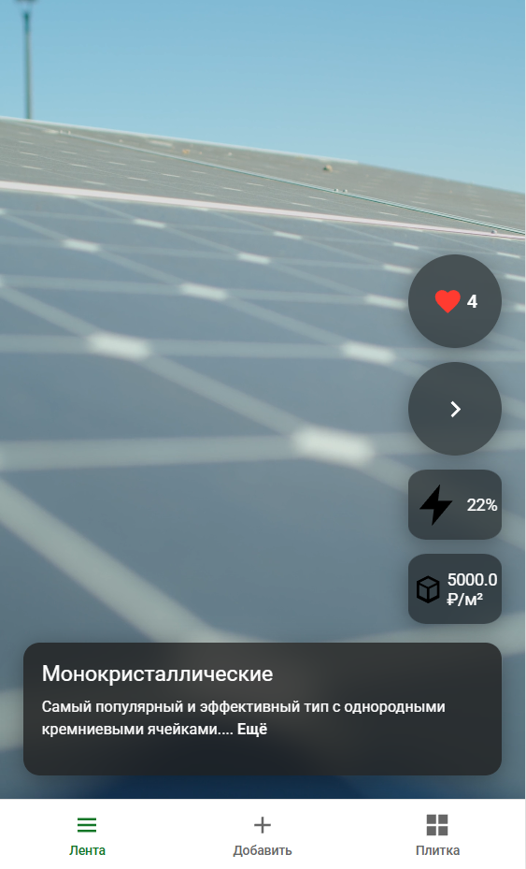
Рисунок 1 — Страница лента
- Замечание: «НА ОБОИХ СТАТУСАХ добавление сверху видео и фото ВСЕГДА (на обоих статусах) с выбором (только до Далее).». Исправлени: Теперь на страничке черновика панели отображаются фото и видео по умолчанию(заглушки)
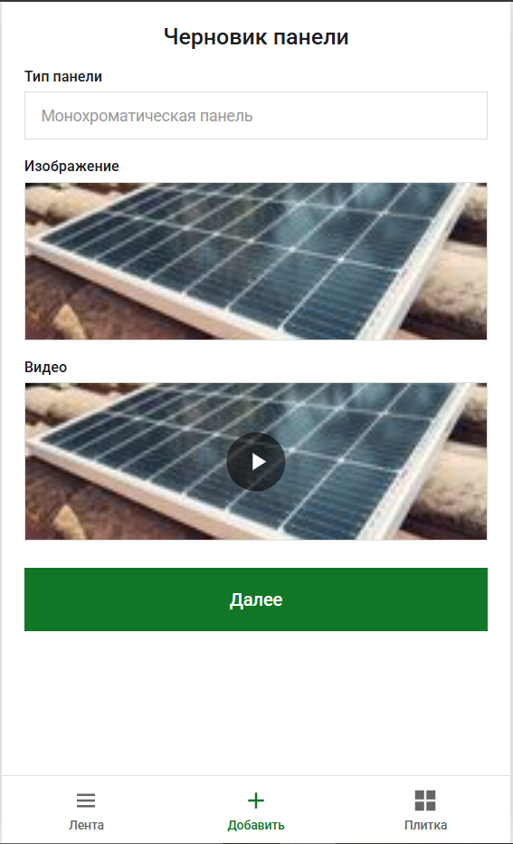
Рис. 2. – Фото и видео по умолчанию на страничк черновика
Исправления по замечаниям (4 ЛР)
- Замечание: «скрипт по лекции». Исправления: написал скрипт на языке Lua для вывода информации о пользовательских сессиях в Redis
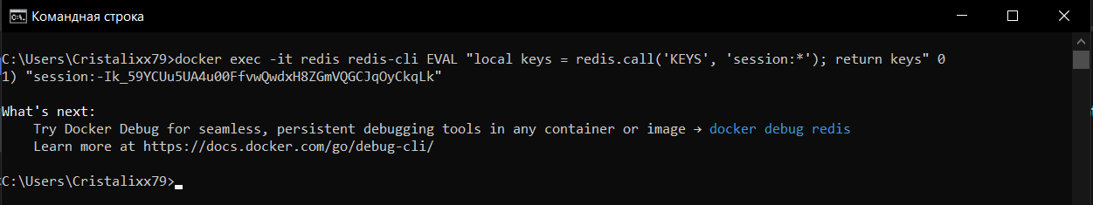
Рис. 3. – Скрипт на Lua

